MOÇÃO Nº 336/2020

Manifesta apelo ao Poder Executivo Municipal e aos órgãos competentes, construção URGENTE de canaletas, no cruzamento das Rua da Amizade com a Rua do Amor, bairro São Vista Alegre, neste município.

Senhor Presidente,
Senhores Vereadores,

CONSIDERANDO que muitos munícipes procuraram este vereador solicitando construção de canaleta na Rua da Amizade com a Rua do Amor, bairro Vista Alegre, estes local necessita de melhorias que visa maior segurança e organização do trânsito;

CONSIDERANDO que estive no local, pude constar que a esquina citadas acima estão com alguns buracos, e necessita de manutenções, já que colocar somente a massa asfáltica não esta resolvendo o problema, a esquina e um local de passagem de agua o tempo todo por essa ração necessita de uma canaleta;

CONSIDERANDO que por este motivo que juntamente com os moradores solicitamos que seja feito canaletas, para que seja sanado o problema de uma vez por toda,

CONSIDERANDO que por tratar de assunto de segurança pública, nasce à responsabilidade do Poder Público Municipal de intervir de pronto, e que a imediatas construções de canaletas, certamente vai trazer mais segurança e qualidade de vida aos moradores; como foto abaixo.
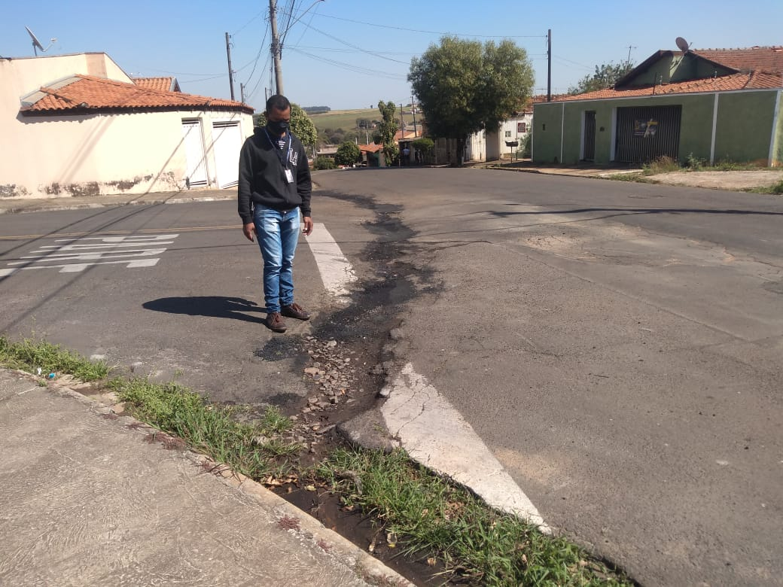

Ante o exposto e nos termos do Capítulo IV do Título V do Regimento Interno desta Casa de Leis, a CÂMARA MUNICIPAL DE SANTA BÁRBARA D’OESTE, ESTADO DE SÃO PAULO, apela ao Poder Executivo Municipal e aos órgãos competentes, serviço de construções URGENTE de canaleta no cruzamento das Rua Da Alegria com a Rua do Amor, no bairro Vista Alegre.

Plenário “Dr. Tancredo Neves”, em 03 de agosto de 2020.

JESUS VENDEDOR

-Vereador-

